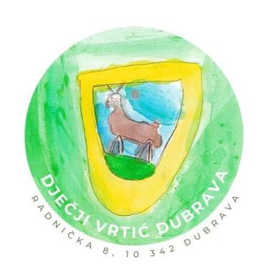
DJEČJI VRTIĆ DUBRAVA
Radnička 8
10342 Dubrava
KLASA: 601-02/25-05/29
URBROJ: 238-5-70-02-25-3
U Dubravi, 30. prosinac 2025.

ODLUKA O ZATVARANJU OBJEKTA

Članak 1.
Na 4. izvanrednoj sjednici koja je održana elektronskim putem donesena je odluka o zatvaranju objekta na datum 31. prosinca (Stara godina) zbog izuzetno male dolaznosti djece ( 5-ero prijavljenih).

Članak 2.
Ova odluka stupa na snagu danom donošenja

Predsjednik Upravnog vijeća

Ante Grizelj

